**规划许可公告**

根据《中华人民共和国城乡规划法》、《上海市城乡规划条例》等有关规定，现对沪浦建(2024)FA310115202400365号建设工程规划许可证及其总平面图进行公开。

公开起讫时间:即日起至本证许可建设内容竣工规划验收合格为止。

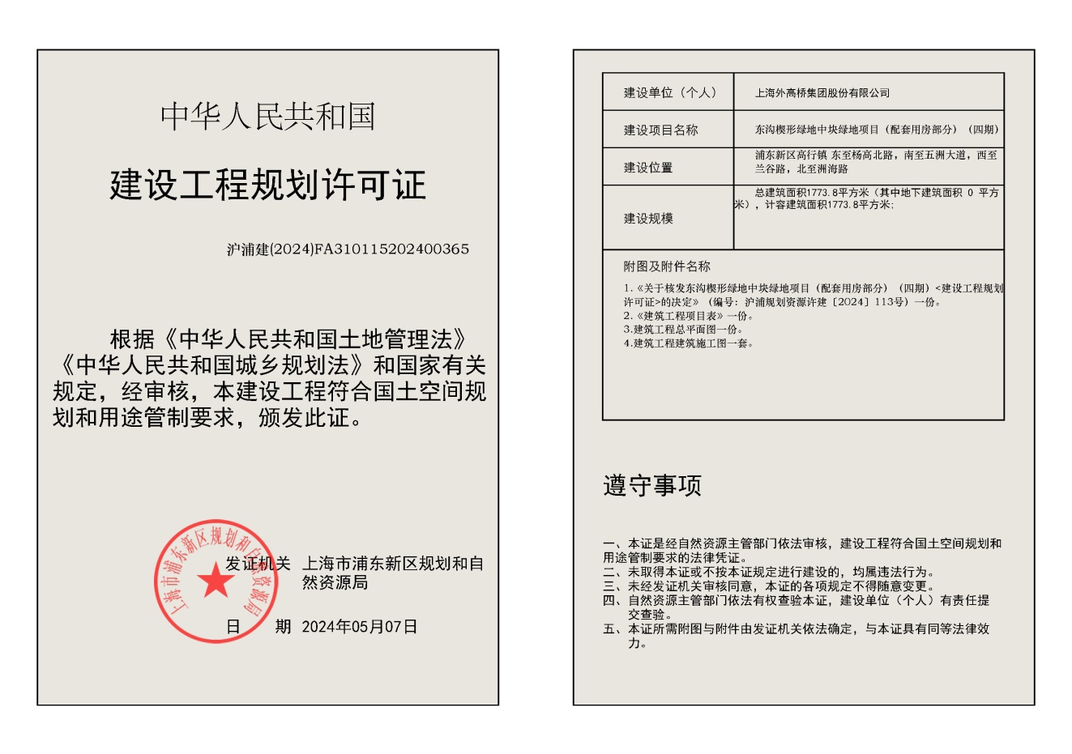

上海外高桥集团股份有限公司

2024年5月9日

